**Θεματική Ενότητα: Καταναλωτισμός/Περιβάλλον**

Για αφόρμηση…



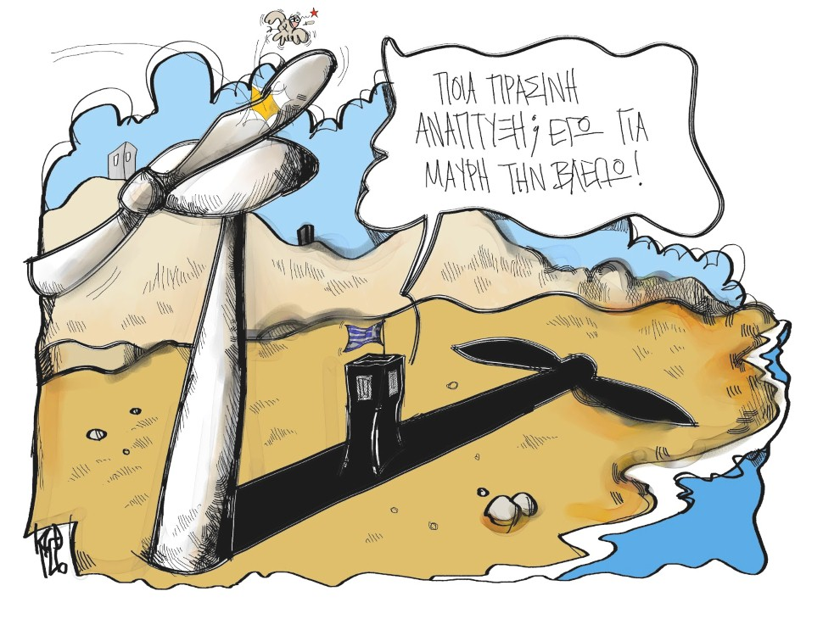

**Συζήτηση**: Ποιο είναι το θέμα των σκίτσων και ποια η πρόθεση των σκιτσογράφων;

**ΚΡΙΤΗΡΙΟ ΑΞΙΟΛΟΓΗΣΗΣ**

**Κείμενο 1: «Πράσινη ανάπτυξη» ή μέσω της «πράσινης επιχειρηματικότητας» μόνο επιχειρηματικότητα; Πως το «πράσινο» δεν είναι πάντα «πράσινο»**

Ένα σημαντικό θέμα [σχετικά με την προστασία του περιβάλλοντος] είναι η παραγωγή της ενέργειας, ειδικά σήμερα, για δύο λόγους: ο ένας είναι οι κλιματικές αλλαγές που προκαλούνται από τις εκπομπές διοξειδίου του άνθρακα και ο άλλος η ενεργειακή αυτονομία της κάθε χώρας. Οι λεγόμενες ανανεώσιμες  πηγές ενέργειας χαρακτηρίζονται έτσι επειδή είναι, σε ένα τουλάχιστον ποσοστό, ανανεώσιμες, δηλαδή μπορούν να αναπαραχθούν σε σύντομο χρονικό διάστημα από την κατανάλωσή τους. Εκτός, όμως, από το θέμα της ανανέωσης, μήπως πρέπει να εξεταστούν και οι υπόλοιπες περιβαλλοντικές επιδράσεις;

Δεν θα επεκταθούμε πολύ στο θέμα αυτό. Είναι γνωστό ότι οι ανεμογεννήτριες επηρεάζουν τους δρόμους των πουλιών, ότι τα υδροηλεκτρικά αλλάζουν το μικροκλίμα της περιοχής κ.λπ. Όχι ότι είμαστε αρνητικοί στις μορφές αυτές, το αντίθετο μάλιστα. Απλώς χρειάζεται να είμαστε σίγουροι ότι οι επιλογές μας δεν είναι του ποδαριού, και βρεθούμε σε δέκα χρόνια να χτυπάμε το κεφάλι μας στον τοίχο. Χρειάζεται λοιπόν γενναία έρευνα για τις μορφές αυτές και επίσης σοβαρές μελέτες περίπτωσης πριν από την εγκατάσταση κάποιας ανανεώσιμης μορφής ενέργειας σε ένα μέρος. Δεν μπορεί π.χ. ο θεσσαλικός κάμπος να γεμίσει φωτοβολταϊκά ενώ είναι καλλιεργήσιμη έκταση· τα φωτοβολταϊκά μπορούν και πρέπει να τοποθετηθούν στα τόσα ξεροβούνια  που έχει η χώρα μας ή στις ταράτσες των κτηρίων. Αυτό όμως απαιτεί κεντρικό σχεδιασμό, και αυτή την εποχή φυσάει ο άνεμος της φιλελευθεροποίησης.

Ένα άλλο θέμα είναι ότι παραμελείται η εξοικονόμηση ενέργειας σε βάρος της παραγωγής της από ανανεώσιμες πηγές. Δεν είναι τυχαίο ότι ανακοινώνεται ήδη πως ο στόχος 20/20/20 της Ε.Ε., δηλαδή 20% παραγωγή ηλεκτρικής ενέργειας από ανανεώσιμες πηγές ενέργειας, 20% μείωση της παραγωγής διοξειδίου του άνθρακα και 20% μείωση της κατανάλωσης ενέργειας μέχρι το 2020, δεν θα ικανοποιηθεί στο τρίτο του σκέλος. Είναι φυσιολογικό, αφού η εξοικονόμηση ενέργειας δεν προσφέρει μεγάλα περιθώρια κερδοφορίας σε σχέση με την παραγωγή ενέργειας και επίσης είναι αντίθετη με τις βασικές αρχές του καπιταλισμού που προωθούν την άκρατη κατανάλωση.

**Κείμενο 2: Στους ορίζοντες του 21ου αιώνα**

*[Στο βιβλίο του με τίτλο: «Στους ορίζοντες του 21ου αιώνα» ο Έρικ Χομπσμπάουμ συνομιλεί με τον Αντόνιο Πόλιτο, στα ερωτήματα του οποίου απαντά. Στο παρακάτω απόσπασμα θέτει ερωτήματα-υποθέσεις για τη σχέση του ανθρώπου με το φυσικό περιβάλλον.]*

*- Τι γίνεται όμως με το περιβάλλον και το οικοσύστημα;*

- Θα υπάρξουν συνέπειες και θα είναι σοβαρές. Για πρώτη φορά στην ιστορία, η ανθρωπότητα είναι ικανή να εξαντλήσει τα αποθέματα ορισμένων μη ανανεώσιμων πόρων. Επί παραδείγματι, ουδείς μπορούσε να διανοηθεί, ότι κάποτε θα φθάναμε στο σημείο να εξαντλήσουμε τον αλιευτικό πλούτο της Βόρειας Θάλασσας. Κι όμως, αυτό ακριβώς συνέβη. Σήμερα είμαστε ικανοί να κάνουμε τον κόσμο αβίωτο λόγω των δηλητηρίων, της ρύπανσης ή του τρόπου με τον οποίο η βιομηχανία αλλοιώνει την ατμόσφαιρα.

Όλα αυτά εγείρουν σημαντικά ερωτήματα. Σε ποιο βαθμό είναι αναστρέψιμες οι επιπτώσεις αυτές; Τι περιθώρια απομένουν για συντήρηση; Ας υποθέσουμε ότι ο κόσμος έχει ήδη μεταβληθεί από την ανθρώπινη επέμβαση σε κάτι που δεν μπορεί πλέον να αποκαλείται φυσικό. Ας υποθέσουμε ότι αυτό που σήμερα ονομάζουμε φύση δεν είναι πλέον φύση, αλλά συνδυασμός κλίματος, τοπογραφίας, αρχικού περιβάλλοντος και των επιπτώσεων της μακράς ιστορίας της ανθρώπινης επέμβασης. Ποιο θα είναι αυτό το ημι-ανθρώπινο και όχι πλέον φυσικό περιβάλλον; Ποια θα είναι η διαφορά όταν ο κόσμος γύρω μας θα μοιάζει μάλλον με κήπο, παρά με παρθένο δάσος; Τα τοπία που έχουμε σήμερα είναι έργο δικό μας, ανθρώπινο έργο στο μεγαλύτερο μέρος τους. Έως και τον 20ό αιώνα, παντού σ' όλο τον κόσμο, αναμφίβολα δε στην Ευρώπη, το περιβάλλον έχει μεταβληθεί, πάνω απ' όλα από τη γεωργία. Αλλά στο μέλλον θα πρέπει να εξετάσουμε τις επιδράσεις του εξαστισμού επί ενός περιβάλλοντος που πλέον δεν καλλιεργείται. Τι θα συμβεί στις αγροτικές περιοχές, όπου η γεωργία που διαμόρφωσε το περιβάλλον για αιώνες δεν είναι πλέον αναγκαία, διότι δεν είναι αποδοτική; Έχουμε ορισμένα χαρακτηριστικά παραδείγματα σ' εκείνες τις περιοχές που αποδεσμεύτηκαν από την ανάγκη της καλλιέργειας. Υπάρχει μια τάση στις μεσαίες τάξεις της Ευρώπης να μετακινούνται προς την ύπαιθρο και να δημιουργούν νέους τύπους υποδομών. Αυτό συνέβη και στην Τοσκάνη με την παρακμή ενός ιδιαίτερου τρόπου εκμετάλλευσης της γης που ονομαζόταν mezzadria. Είναι πρόβλημα, διότι σε πολλά μέρη της Ευρώπης οι παλαιές μορφές γεωργίας προστάτευαν το τοπίο. Τι θα γίνει όταν κι αυτές εκλείψουν; Η γη θα μπορούσε να γίνει ξανά θαμνώδης, ίσως δε και δασώδης. Δεν γνωρίζουμε τι θα συμβεί. Αυτό όμως που θέλω να τονίσω, είναι ότι σ' αυτή την περίπτωση δεν προστατεύουμε τη Φύση, αλλά μόνο μια φύση που παράγεται από τη γεωργία, την οποία όμως χειραγωγούν άνθρωποι.

Υπάρχει επομένως η δυνατότητα διαχείρισης του περιβάλλοντος. Το πρόβλημα είναι πώς. Και στο σημείο αυτό επανέρχομαι σε ένα από τα μεγάλα προβλήματα του 21ου αιώνα: ποιος θα διαχειριστεί το περιβάλλον; Ποια θα είναι η αρχή που θα σχεδιάσει και θα εφαρμόσει; Τέτοιες αρχές υπάρχουν σε τοπικό και εθνικό επίπεδο, όχι όμως σε παγκόσμιο. Οι μεγαλύτεροι όμως κίνδυνοι για το περιβάλλον σήμερα είναι παγκόσμιας κλίμακας. Είναι βέβαιο πως αν αφήσουμε την αγορά να αποφασίσει, δεν πρόκειται να έχουμε σημαντικά αποτελέσματα. Σαφές παράδειγμα μας δίνει η Μεσόγειος. Υπάρχουν δύο ακραίες περιπτώσεις που δείχνουν πώς μπορεί να καταστραφεί το ενάλιο περιβάλλον αλλά και πώς μπορεί να διασωθεί. Πολλά χιλιόμετρα των ακτών της Ισπανίας καταστράφηκαν πλήρως, λόγω της ανεξέλεγκτης οικονομικής ανάπτυξης, ενώ στη Δαλματία η ανάπτυξη της τουριστικής βιομηχανίας σχεδιάστηκε προσεκτικά από τον Τίτο. Έτσι διατηρήθηκε συνολικά η εκπληκτική ομορφιά της περιοχής και η ικανότητα της να προσελκύει μεγάλες τουριστικές επιχειρήσεις, χωρίς να επέλθει καταστροφή. Αν κοιτάξουμε τις δύο πλευρές της Αδριατικής, το Ρίμινι από τη μια και τη Δαλματία από την άλλη, νομίζουμε ότι βλέπουμε δύο διαφορετικούς κόσμους. Το πρόβλημα λοιπόν είναι πώς θα διασφαλιστεί η αρμονία σε διεθνές επίπεδο.

Hobsbawm, E. (2000). *Στους ορίζοντες του 21ου αιώνα, Μετά την εποχή των άκρων*

**Κείμενο 3: Ν. Γκάτσος, Ο εφιάλτης της Περσεφόνης**

[*Το παρακάτω τραγούδι του Γκάτσου (μελοποιημένο από τον Μάνο Χατζηδάκι) αναφέρεται στην Ελευσίνα, τον χώρο ο οποίος στην αρχαιότητα ήταν ο ιερός τόπος τέλεσης των Ελευσινίων μυστηρίων, γιορτής αφιερωμένης στη θεά Δήμητρα και την κόρη της Περσεφόνη. Να θυμίσουμε ότι σύμφωνα με τον μύθο ο Πλούτωνας, θεός του Κάτω Κόσμου, απήγαγε την Περσεφόνη. Η βαθιά θλίψη της μητέρα της, Δήμητρας, θεάς της γης και της γεωργίας, προκάλεσε παγετούς και κακοκαιρία με συνέπεια την καταστροφή των αγροτικών καλλιεργειών. Στο τέλος οι δύο πλευρές συμβιβάστηκαν και έτσι η Περσεφόνη περνούσε έξι μήνες με τον Πλούτωνα στον Κάτω Κόσμο και έξι μήνες με τη μητέρα της στη Γη.]*

«Εκεί που φύτρωνε φλισκούνι κι άγρια μέντα  
κι έβγαζε η γη το πρώτο της κυκλάμινο  
τώρα χωριάτες παζαρεύουν τα τσιμέντα  
και τα πουλιά πέφτουν νεκρά στην υψικάμινο.

Εκεί που σμίγανε τα χέρια τους οι μύστες  
ευλαβικά πριν μπουν στο θυσιαστήριο  
τώρα πετάνε αποτσίγαρα οι τουρίστες  
και το καινούργιο πάν’ να δουν διυλιστήριο.

Εκεί που η θάλασσα γινόταν ευλογία  
κι ήταν ευχή του κάμπου τα βελάσματα  
τώρα καμιόνια κουβαλάν στα ναυπηγεία  
άδεια κορμιά σιδερικά παιδιά κι ελάσματα.

Κοιμήσου Περσεφόνη  
στην αγκαλιά της γης  
στου κόσμου το μπαλκόνι  
ποτέ μην ξαναβγείς».

(Νίκος Γκάτσος, *Όλα τα τραγούδια*, Πατάκης, 1999)

**ΘΕΜΑΤΑ**

**Θέμα Α:** Να τον αποδώσετε περιληπτικά σε 60-70 λέξεις τον προβληματισμό του συγγραφέα στην τελευταία παράγραφο του κειμένου 2 και τη λύση που προτείνει.

**(Μονάδες 15)**

**Θέμα Β**

Β.1. α)Να απαντήσετε **Σ**(ωστό) ή **Λ**(άθος), αν κρίνετε ότι το περιεχόμενο των παρακάτω προτάσεων ανταποκρίνεται στο περιεχόμενο του κειμένου ή όχι.

α. Η εξάντληση των φυσικών πόρων είναι ένα πρόβλημα που δεν έχει ανακύψει ακόμα, με το οποίο ωστόσο θα έρθουν αντιμέτωπες οι μελλοντικές γενιές.

β. Το περιβάλλον έχει ήδη μεταβληθεί σε τέτοιο βαθμό από την ανθρώπινη επέμβαση, ώστε να μη μπορεί να αποκαλείται πλέον φυσικό.

γ. Η μεταβολή του φυσικού περιβάλλοντος οφείλεται κατά κύριο λόγο στην αστική επέκταση.

δ. Το μεγαλύτερο πρόβλημα στο θέμα της διαχείρισης του περιβάλλοντος είναι ότι δεν υπάρχουν ούτε τοπικές αρχές ούτε κάποια παγκόσμια αρχή, για να αναλάβει το έργο αυτό.

ε. Ο συγγραφέας πιστεύει ότι για το θέμα της διαχείρισης του περιβάλλοντος θα ήταν καλύτερα να αποφασίσει η ίδια η αγορά.

Β.1β) Πώς ο τίτλος του Κειμένου 1 σχετίζεται με το περιεχόμενό του;

**(Μονάδες 5+10 =15)**

**Β.2** Να παρουσιάσετε την οργάνωση του επιχειρήματος στην τελευταία παράγραφο του κειμένου 1.

**(Μονάδες 10)**

Β.3α) Ποια είναι η λειτουργία των ερωτημάτων στην τελευταία παράγραφο;

Β.3β) Ποια γλωσσικά μέσα χρησιμοποιεί σε καθεμιά από τις παρακάτω περιπτώσεις ο συγγραφέας για να εκφράσει τον βαθμό βεβαιότητας για τις απόψεις που εκφράζει; Υπάρχει διαφοροποίηση ως προς το βαθμό βεβαιότητας; Να εξηγήσετε τους λόγους στους οποίους νομίζετε ότι οφείλεται.

i) Η γη θα μπορούσε να γίνει ξανά θαμνώδης, ίσως δε και δασώδης.

ii) Είναι βέβαιο πως αν αφήσουμε την αγορά να αποφασίσει, δεν πρόκειται να έχουμε σημαντικά αποτελέσματα.

**(Μονάδες 5+10=15)**

**Θέμα Γ**: Ποιο είναι το βασικό θέμα που ανακινεί, κατά τη γνώμη σας, το τραγούδι του Γκάτσου; Ποια σημασία έχει αυτό το θέμα για σας;

**(Μονάδες 15)**